Wärmeerzeugung
Liegenschaft/Gebäude:
Anlage im Gebäude:
Anlage versorgt folgende Gebäude:
Anzahl der Wärmeerzeuger:
Energieträger
Heizöl  ☐ |  | Erdgas  ☐ | Fernwärme  ☐ |  |  | Flüssiggas  ☐ |  |  | Kohle  ☐ | Pellets  ☐ |  | Holz  ☐ | Solarthermie  ☐ |  | Strom  ☐
Bezeichnung  (Kessel, HAST, WP, etc.) |  |  |  | Hersteller |  |  |  | Typ |  |  | Baujahr |  |  | Leistung
WE 1
 | Brenner 1
WE 2
 | Brenner 2
WE 3
 | Brenner 3
WE 4
 | Brenner 4

Kesselregelung
Fabrikat: |  |  |  |  |  |  | Anleitung vorhanden?  ☐ Ja ☐ Nein
Kesselfolgeschaltung: |  |  | ☐ Ja ☐ Nein |  | Kesselfolge:
Regelungsart: |  | Witterungsgeführt  ☐ |  |  | Kesselthermostat  ☐ |  | Ungeregelt  ☐
Bezeichnung Wärmeerzeuger |  | WE 1 |  | WE 2 |  | WE 3 |  | WE 4
Temperatur | Vorlauf IST
 | Rücklauf IST
 | Außen IST
Betriebsprogramm
Auto | Tag | Nacht
Heizkennlinie | Neigung
 | Niveau
 | Soll-Raum-temp. Tag
 | Soll-Raum-temp. Nacht
 | Absenkung Vorlauf
Einstellung Kesselthermostat
Brenner | Starts
 | Laufzeit
Betriebszeiten
Montag
Dienstag
Mittwoch
Donnerstag
Freitag
Samstag
Sonntag
Bemerkungen:
Wärmeverteilung
Heizkreise
Heizkreise Hauptverteilung

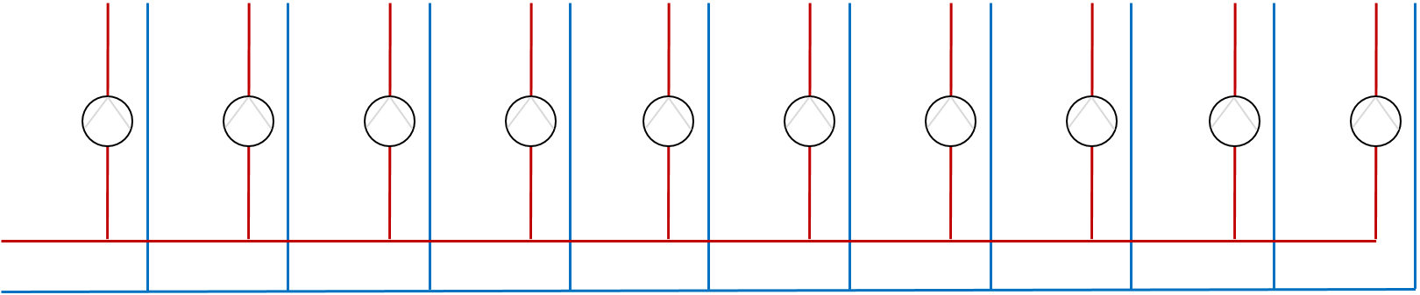

Heizkreise Unterverteilung 1

Heizgruppenregelung
Hersteller & Typ |  |  |  |  |  |  |  |  |  | Anleitung vorhanden?  ☐ Ja ☐ Nein
Bezeichnung Heizkreis |  | Heizkreis 1 |  |  | Heizkreis 2 |  | Heizkreis 3 |  | Heizkreis 4 |  |  | Heizkreis 5
Temperatur | Vorlauf IST
 | Rücklauf IST
 | Außen IST
Betriebsprogramm
Auto | Tag | Nacht | Stand-by
Heizkennlinie | Neigung
 | Niveau
 | Soll-Raumtemp. Tag/Nacht | / |  |  | / |  | / |  | / |  |  | /
 | Absenkung Vorlauf
Pumpe | Hersteller
 | Typ
 | Leistung
 | Drehzahlgeregelt? | Ja  ☐ |  | Nein  ☐ | Ja  ☐ | Nein  ☐ | Ja  ☐ | Nein  ☐ | Ja  ☐ |  | Nein  ☐ | Ja  ☐ | Nein  ☐
 | S / K / P / A *
 | Förderhöhe
 | Volumenstrom
Betriebszeiten
Montag
Dienstag
Mittwoch
Donnerstag
Freitag
Samstag
Sonntag
Bemerkungen:
*(S: eingestellte Stufe | K: Konstantdruck | P: Proportionaldruck | A: Adaptiv)
Hersteller & Typ |  |  |  |  |  |  |  |  |  | Anleitung vorhanden?  ☐ Ja ☐ Nein
Bezeichnung Heizkreis |  | Heizkreis 6 |  |  | Heizkreis 7 |  | Heizkreis 8 |  | Heizkreis 9 |  |  | Heizkreis 10
Temperatur | Vorlauf IST
 | Rücklauf IST
 | Außen IST
Betriebsprogramm
Auto | Tag | Nacht | Stand-by
Heizkennlinie | Neigung
 | Niveau
 | Soll-Raumtemp. Tag/Nacht | / |  |  | / |  | / |  | / |  |  | /
 | Absenkung Vorlauf
Pumpe | Hersteller
 | Typ
 | Leistung
 | Drehzahlgeregelt? | Ja  ☐ |  | Nein  ☐ | Ja  ☐ | Nein  ☐ | Ja  ☐ | Nein  ☐ | Ja  ☐ |  | Nein  ☐ | Ja  ☐ | Nein  ☐
 | S / K / P / A *
 | Förderhöhe
 | Volumenstrom
Betriebszeiten
Montag
Dienstag
Mittwoch
Donnerstag
Freitag
Samstag
Sonntag
Bemerkungen:
*(S: eingestellte Stufe | K: Konstantdruck | P: Proportionaldruck | A: Adaptiv)
Hersteller & Typ |  |  |  |  |  |  |  |  |  | Anleitung vorhanden?  ☐ Ja ☐ Nein
Bezeichnung Heizkreis |  | Heizkreis 11 |  |  | Heizkreis 12 |  | Heizkreis 13 |  | Heizkreis 14 |  |  | Heizkreis 15
Temperatur | Vorlauf IST
 | Rücklauf IST
 | Außen IST
Betriebsprogramm
Auto | Tag | Nacht | Stand-by
Heizkennlinie | Neigung
 | Niveau
 | Soll-Raumtemp. Tag/Nacht | / |  |  | / |  | / |  | / |  |  | /
 | Absenkung Vorlauf
Pumpe | Hersteller
 | Typ
 | Leistung
 | Drehzahlgeregelt? | Ja  ☐ |  | Nein  ☐ | Ja  ☐ | Nein  ☐ | Ja  ☐ | Nein  ☐ | Ja  ☐ |  | Nein  ☐ | Ja  ☐ | Nein  ☐
 | S / K / P / A *
 | Förderhöhe
 | Volumenstrom
Betriebszeiten
Montag
Dienstag
Mittwoch
Donnerstag
Freitag
Samstag
Sonntag
Bemerkungen:
*(S: eingestellte Stufe | K: Konstantdruck | P: Proportionaldruck | A: Adaptiv)

